PARADISE HOTEL BUSAN  RESERVATION REQUEST | 한국미생물생명공학회(KMB2021) |  | 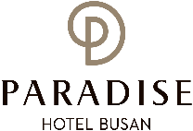
*Check In Date: 2021.06. |  | *Check Out Date: 2021.06. | 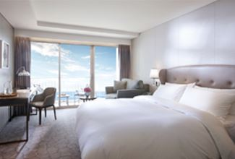  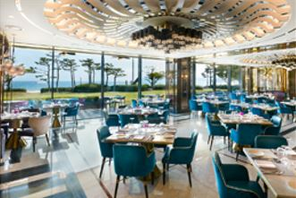  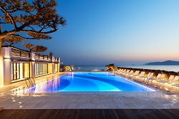
*No. of Persons:
*Name:
*Telephone: |  | *E-mail:
*Deposit (아래 카드 정보는 예약 보증 용도로 사용되며 현장에서 결제카드 변경이 가능합니다)
Credit Card Type: ☐Etc. ☐Visa ☐Masters ☐Amex(4Digit-number : )
Expiry Date:
Credit Card Number:
Card Holder’s Name:
DELUXE ROOM TYPE |  | *SPECIAL ROOM RATE (주중요금) | OTHERS RATE
CITY VIEW (시티뷰) |  | ☐ KRW 193,600 (Double Bed)  ☐ KRW 193,600 (Twin Bed) | Breakfast Buffet  KRW 42,000/Adult  KRW 29,000/Kids  (현장에서 이용시 결제)  ☐ Extra Bed(침대추가)  KRW 72,600/Day
OCEAN VIEW (측면오션뷰) |  | ☐ KRW 254,100 (Double Bed)
OCEAN TERRACE VIEW (오션테라스뷰) |  | ☐ KRW 278,300 (Double Bed)  ☐ KRW 278,300 (Twin Bed)
FRIDAY SURCHARGE (금요일 숙박시) : 상기 요금에서 KRW 12,100원 인상됩니다
SATURDAY SURCHARGE (토요일 숙박시) : 상기 요금에서 KRW 72,600원 인상됩니다
* 상기 요금은 1박 기준의 요금으로 10%의 봉사료와 11%의 세금이 포함되어 있습니다. (조식별도))
* 상기 요금은 본 학술대회 기간에만 적용되는 특별 요금입니다.
* 체크인: 15:00부터, 체크아웃: 11:30 이전 (시간 초과시 수수료: 15시 이전 1박의 50%, 15시 이후 1박의 100% 부과)
* 투숙객 무료제공(성인2,소인2): 야외수영장, 피트니스, 키즈라운지, 비즈니스센터
* 상기 기본 객실 정보 외에 세부사항은 호텔 홈페이지를 참고하여 주시기 바랍니다.
CANCELLATION POLICY (취소규정)
* 예약 후 ~ 숙박 2일 전 18시 이전: 무료 취소 가능
* 숙박 2일 전 18시 이후 ~ 1일 전 18시 이전: 숙박 요금의 50% 부과
* 숙박 1일 전 18시 이후 ~ 당일(노쇼포함): 숙박 요금의 100% 부과
* 상기 예약은 Deposit Card(보증카드)을 통해 상기 예약 및 지불을 보증합니다.

2021. . . (서명)
본 신청서 작성 후 예약실 이메일 (res@paradisehotel.co.kr/ Tel.051.749.2111-3)로 송부해주시기 바랍니다.

